Широкомасштабная акция « Внимание дети» в младшей группе.

В период с 18 августа по 05сентября 2023г. в нашей группе « Зайчата» была проведена Широкомаштабная акция «Внимание дети»

Для организации работы по предупреждению детского дорожно-транспортного травматизма была обновлена информация на стендах по ознакомлению родителей с правилами дорожного движения.

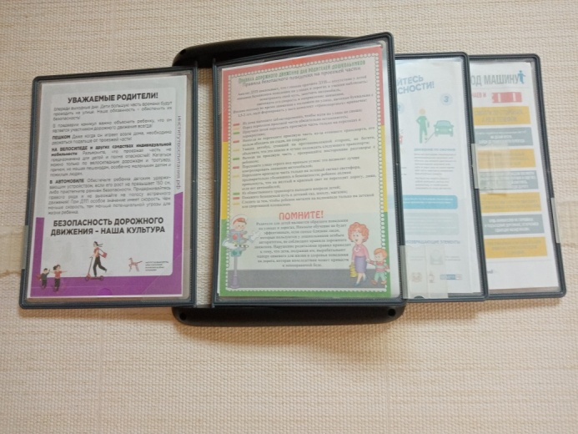

Организованны мероприятия: беседы с детьми «Как мы идем в детский сад», «О правилах дорожного движения»

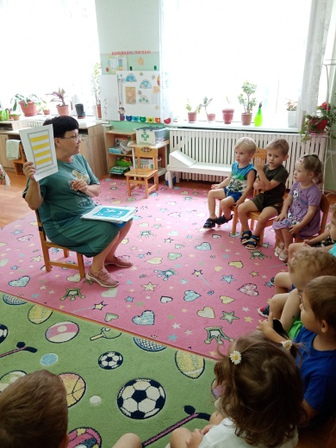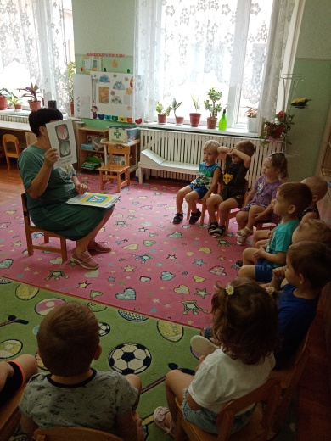

Беседы с родителями: « О строгом соблюдении ПДД», «О контроле детей на дорогах, безопасном переходе проезжей части с несовершеннолетними детьми»

Проведены инструктажи с детьми « как вести себя на дороге»

Проведена дидактическая игра: « Сколько цветов у пешеходного светофора?»

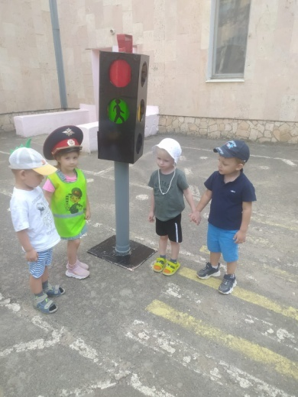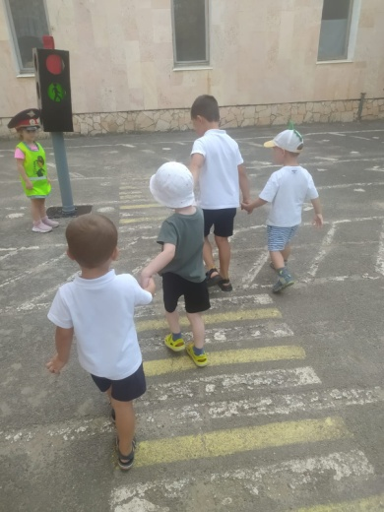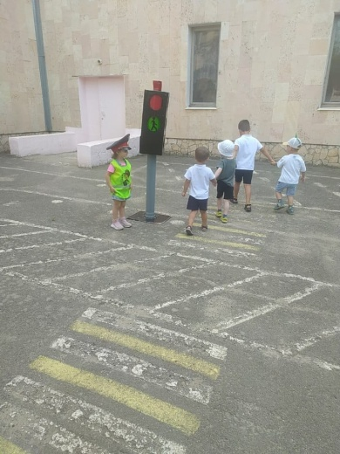

Подвижная игра: « Мы водители»